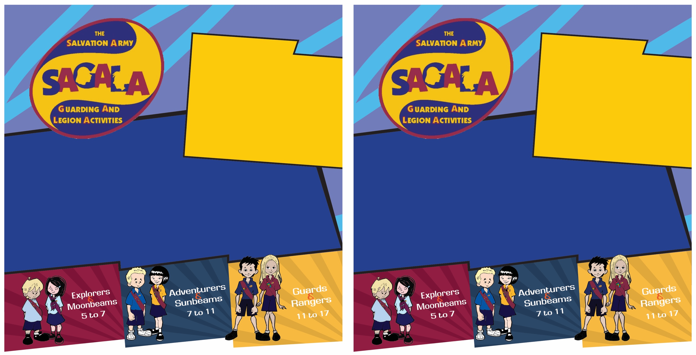

**SAGALA**是一项针对儿童和青少年的生活技  
能奖励计划，适用于所有种族，性别，社会地位和信仰。

**SAGALA**是一项针对儿童和青少年的生活技  
能奖励计划，适用于所有种族，性别，社会地位和信仰。

**时间:**

**地点:**

**联系方式:**

**价格:**

**其他详情:**

**:**

**时间:**

**地点:**

**联系方式:**

**价格:**

**其他详情:**

**SAGALA在你哪个区域会合:**

**SAGALA在你哪个区域会合:**

在一个充满爱，乐趣，指导及安全的基督环境下， SAGALA能够为年轻人提供以下技能和能力：

* 帮助他们寻求耶稣
* 学懂他们是有价值的
* 培养品格，使他们充分发挥潜力
* 为他们前程做好准备

**SAGALA目的声明**

在一个充满爱，乐趣，指导及安全的基督环境下， SAGALA能够为年轻人提供以下技能和能力：

* 帮助他们寻求耶稣
* 学懂他们是有价值的
* 培养品格，使他们充分发挥潜力
* 为他们前程做好准备

**SAGALA目的声明**